imię nazwisko:   
imię nazwisko:

UWAGA: wszystkie wpisy wykonać kolorem czerwonym

## Ćwiczenie 10

Diody półprzewodnikowe – punkt pracy

## Cel

Punkt pracy diody, sposoby zasilania diod LED.

1. zasilanie diody LED - dobór punktu pracy
2. alternatywny sposób zasilania diod LED – generator impulsów prostokątnych o zmiennym wypełnieniu (*PWM*)

## Lista elementów

diody LED: R, G, B, rezystory typoszeregu E12

## Dobór punktu pracy diody

Diody półprzewodnikowe, w tym LED, w zależności od rodzaju półprzewodnika z jakiego zostały wykonane różnią się napięciem przewodzenia (zazwyczaj w przedziale od 1.7 V do 3.3 V). Aby zasilić diodę ze źródła napięcia o dowolnej wartości (np. najczęściej spotykanych 3.3 V, 5.0 V lub 12 V) należy odpowiednio dobrać wartość rezystora R (**Rys. 1**.), na którym odłoży się nadwyżka napięcia (zgodnie z II prawem Kirchhoffa). Jednak wartość rezystancji R musi być tak dobrana, aby przez oba elementy przepływał prąd o żądanym natężeniu.

1. Dla wszystkich diod LED (R, G, B) wyznacz z odpowiednich charakterystyk I-V (wykonanych w ćw. 09) opór rezystora R dla wymaganego prądu diody 2 mA oraz 5 mA przy napięciu zasilania 5 V. Wyniki zapisz w **Tab. 1**.
2. Z typoszeregu [E12](http://www.resistorguide.com/resistor-values/) dobierz rezystor o najbliższej ale większej wartości oporu. Dla tej rezystancji nanieś prostą obciążenia na charakterystykę diody **(Rys. 2**).  
   **Uwaga**: wartość R wybieramy większą, aby prąd płynący przez diodę był mniejszy od oczekiwanego. Wybrany opór zapisz w **Tab. 1**.
3. Na makiecie ELVIS II+ zrealizuj układ z **Rys. 1**. używając rezystora wyznaczonego w pkt. 2. Zmierz napięcie na diodzie i rezystorze oraz natężenie prądu w obwodzie. Wyniki zapisz w **Tab. 1**.
4. Oblicz różnicę [%] między wartością oczekiwaną prądu diody (2/5 mA) a zmierzoną w układzie z **Rys. 1**. Czy jest to istotna różnica ze względu na jasność świecenia diody?

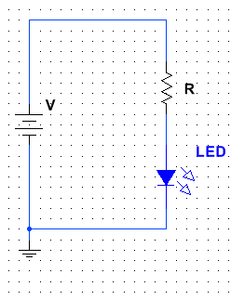

**Rysunek 1. Schemat układu do wyznaczania punktu pracy diody.**



**Rysunek 2. Charakterystyka I-V diody LED (R) wraz z prostą obciążenia.**

**Tabela 1. Wyznaczanie punktu pracy diod LED, przy napięciu zasilania 5 V**

|  |  |  |  |  |  |  |  |
| --- | --- | --- | --- | --- | --- | --- | --- |
|  |  | LED R | | LED G | | LED B | |
|  | skąd | 2 mA | 5 mA | 2 mA | 5 mA | 2 mA | 5 mA |
| UD [V] | I-V |  |  |  |  |  |  |
| R [kΩ] | I-V |  |  |  |  |  |  |
| R [kΩ] | E12 |  |  |  |  |  |  |
| UD [V] | pomiar |  |  |  |  |  |  |
| UR [V] | pomiar |  |  |  |  |  |  |
| ID [mA] | pomiar |  |  |  |  |  |  |
| Różnica [%] | obliczone |  |  |  |  |  |  |
| PR [mW] | URID |  |  |  |  |  |  |
| Fmin [Hz] | pomiar |  |  |  |  |  |  |

## Alternatywny sposób zasilania diod LED: PWM (*Pulse Width Modulation*)

Aby dioda LED mogła świecić wystarczjąco jasno, prąd diody musi być odpowiednio duży, jednak wtedy rośnie też moc tracona na rezystorze R, i jest wydzialana w postaci ciepła, patrz **Tab. 1**. Należy ją w miarę możliwości ograniczać. Realizuje się to poprzez okresowe włączanie i wyłączanie zasilania, ze stałą częstotliwością, ale na tyle dużą, aby oko ludzkie nie dostrzegało efektu migotania; powinna to by częstotliwość większa od 30 Hz.

1. W układzie z **Rys. 1**. zastąp źródło napięcia stałego sygnałem z generatora funkcyjnego FGEN, jak pokazano to na **Rys 2**. Ustawienia generatora: *Amplitude* 5 Vpp, *DC Offset* 2.5 V, *Duty Cycle* 50 %, rezystor R dla prądu diody 5 mA.

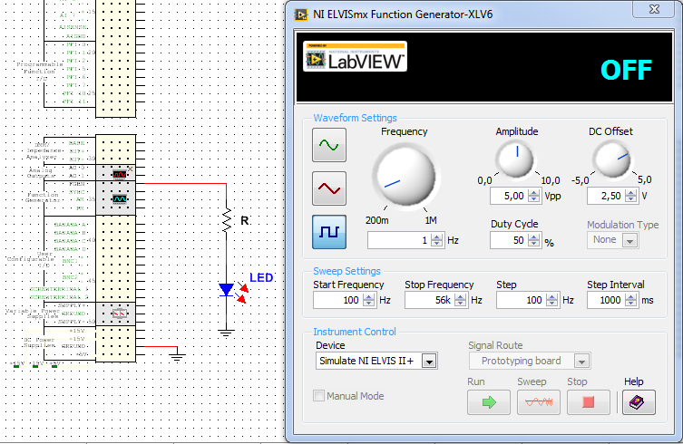 **Rysunek 3. Układ do testowania PWM.**

1. Wyznacz minimalną częstotliwość (Fmin), przy której migotanie znika, tzn. jest wrażenie że dioda świeci ciągłym światłem. Wyniki zapisz w **Tab. 1**. Jaka jest moc tracona na R w porównaniu do zasilania ciągłego?
2. Ustaw częstotliwość FGEN na 50 % wyższą od wyznaczonej w pkt. 6. Zmieniaj szerokość wypełnienia impulsu (*Duty Cycle*) od 0% do 100% co 20 %. Jak zmienia się jasność świecenia diody? Czy można powiedzieć, że liniowo zależy od wypełnienia?